ПРОЕКТ ПО ИСТОРИЯ, БЕЛ, ГЕОГРАФИЯ
ПЕТИ КЛАС
ТЕМА: Пуническите войни –Рим срещу Картаген
Как да съставим исторически разказ
Срок за изпълнение от 02.04 до 09.04.20 година-включително

Цели на урока: Запознаване със завоевателната политика, която Рим води. Осмисляне на войната , като сблъсък не само на военна техника, но и на различни системи за организация на армията и на държавата.
Изграждане умения за работа с карта и описание на военно действие.
Развитие на четенето с разбиране, на писмената и езиковата култура. Развива умения за правилно приложение на глаголните времена.
Мотивация на ученика: Всички пътища водят до Рим. За да разберем как един град се превръща в огромна империя, трябва да проследим многото войни. Във всяка една битка има победители и победени. Защо една държава побеждава , дори когато губи сражение? Защо се накърняват човешките интереси? Ще разберем от Пуническите войни.
Дейности:
- Представете си, че сте военен изследовател, който има задача да опише битката между римляни и картагенци при Кана на Италийския полуостров и сражението в Северна Африка при Зама. Съставете екип, с който да представите избраната от Вас битка по правилото от стр- 114 в учебника Ви. Помогнете си с текста от урока, историческите извори, изображения, карта на бойните действия. Измислете заглавие на разказа си.

Основните стъпки за съставяне на исторически разказ ще намерите на стр.114 от учебника.

Работа с историческа карта

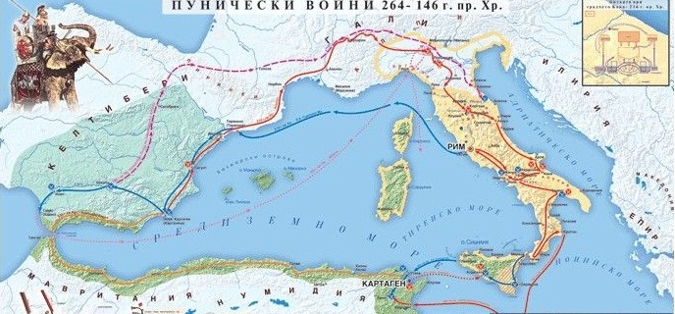

2.Задача : Отговорете на въпросите към картата
1. Напишете местата на по-важните битки? - ………………………………..
2. Посочете хронологическия период, в които протича събитието - ………………………
3. Посочете имената на моретата, с които граничи Апенинския полуостров? - -------------…………………………
…………………………………………………………………………………………………
4. Защо контролът над о. Сицилия е толкова важен? …………………………………………………………………………………
3.Задача: Съставете легендата на картата- тук може да си помогнете с атласа на стр.19 или учебника на стр.113
а/ С какви символи са обозначение битките, с какви линии походите на римляните, и с какъв на картагенците? - …………………………………………………………………….
б/ Като наблюдавате мерната единица, разположена на картата в учебника, отговорете на въпроса: На 50 или на 250 км. от действителността съответства 1см. от картата? - ……………………………………………………………….
4. задача: Не Вие, а самият Ханибал пътува във времето, за да се срещне с Вас. Имайте предвид, че той е решителен и смел пълководец. Получил високо образование и говорел на пет езика. Един от най-великите пълководци от древния свят.
а/ Задайте въпрос на Ханибал за неговата политика? Покажете своето лично отношение, като запишете едно изречение за чувствата си към Ханибал.
б/ С кои свои действия Ханибал успял да застраши Рим?
Разпределение на ролите: преподавателите са в помощ от 9,00 часа до 11, 00 часа ежедневно, а след обяд от 14,00 часа до 16,00 часа, консултант е учителят по ЦДО.
Източници на информация:Учебника, атлас,“Уча се“
Начин за представяне- на личната поща.
Може да изглежда трудно, но няма как да знаеш, докато не опиташ!

Критерии за оценка:
- Оригинално представяне и естетическо формиране на продукта.
- Четливо представяне на вярна информация
- Изпълнение на дадените задачи в срок

Изготвил:
Мариана Чаушева-старши учител по история и география
ОУ“Стою Шишков“-с.Търън

